
Java程序设计
实验指导书

计算机与信息学院
2020.1

说 明

1、各实验给出的代码仅供上机前参考，上机时应尽量脱离指导书并按照自己的理解来编程，切忌“对着实验指导书/实验报告敲代码——把编程当打字”。
2、编辑代码时，应尽量使用IDE提供的代码提示/补全功能(Eclipse下的快捷键为Alt+/)，同时注意编码规范的养成(参见教材附录C)。
3、当代码存在语法错误时，应能熟练根据编译器提示的错误信息来改正语法错误；当代码存在难以察觉的逻辑错误时，应尽量使用IDE的调试功能来定位逻辑错误，严禁“一边看实验指导书/实验报告、一边看屏幕，逐行对比代码”。
4、实验报告应于上机前写好，并在上机后将实验结果记录在实验报告上(GUI类型的实验除外)。若实验涉及代码较多，则实验报告中只书写核心代码及其注释，但应注明各源文件名并保留完整语法结构及缩进。
5、各实验最后的【思考题】为必做题，且答案必须写在实验报告中。

计算机与信息学院

目 录

实验一 熟悉JDK编程环境 1
实验二 基本类型与运算符 4
实验三 程序流程控制 6
实验四 数组 8
实验五 类与对象 10
实验六 抽象类、接口与嵌套类 13
实验七 GUI编程 14
实验八 异常与处理 24
实验九 I/O流与文件 27
实验十 多线程与并发 37
实验十一 容器框架与泛型 38
实验十二 反射与注解 42

实验一 熟悉JDK编程环境
【实验目的】
1. 了解JDK安装文件的下载及安装选项。
2. 深刻理解环境变量Path和Classpath的作用并能熟练配置。
3. 熟练掌握Java程序在命令行的编译和运行方法。

【实验内容】
1. 到Oracle官网下载与你机器相匹配的JDK安装文件并安装，然后配置Path和Classpath环境变量。

2. 安装一个支持Java语法高亮的纯文本编辑工具(如Notepad++、Editplus、Sublime等，注意不要使用Windows自带的记事本或写字板)作为Java源文件编辑器。

3. 在E盘下建立MyJavaSource文件夹，并将下面两个类分别保存到该文件夹下的Clock.java和MagicButton.java中(编码格式设置为ANSI，同时注意代码缩进)。
Clock.java // 此行仅提示下面的代码应保存到什么文件，并非代码，后同
001 import java.text.SimpleDateFormat; // 左侧行号仅用于标识代码行，并非代码，后同
002 import java.util.Date;
003
004 class Timer extends Thread {
005 SimpleDateFormat sdf = new SimpleDateFormat("yyyy年MM月dd日 HH:mm:ss");
006
007 public void run() {
008 while (true) {
009 System.out.print("\r现在时间是：");
010 Date now = new Date();
011 System.out.print(sdf.format(now));
012 try {
013 sleep(1000);
014 } catch (InterruptedException e) {
015 e.printStackTrace();
016 }
017 }
018 }
019 }
020
021 public class Clock {
022 public static void main(String[] args) {
023 Timer timer = new Timer();
024 timer.start();
025 }
026 }

MagicButton.java
001 import java.awt.event.MouseAdapter;
002 import java.awt.event.MouseEvent;
003 import java.util.Random;
004
005 import javax.swing.JButton;
006 import javax.swing.JFrame;
007
008 public class MagicButton extends MouseAdapter {
009 JFrame win;
010 JButton button = new JButton("你点不到我");
011 Random rand = new Random();
012
013 void initUI() {
014 win = new JFrame();
015 win.setLayout(null);
016
017 button.setSize(100, 40);
018 button.addMouseListener(this);
019
020 win.add(button);
021 win.setSize(800, 320);
022 win.setResizable(false);
023 win.setLocationRelativeTo(null);
024 win.setDefaultCloseOperation(JFrame.EXIT_ON_CLOSE);
025 win.setVisible(true);
026 }
027
028 public static void main(String[] args) {
029 MagicButton demo = new MagicButton();
030 demo.initUI();
031 }
032
033 public void mouseEntered(MouseEvent e) {
034 while (true) {
035 int x = rand.nextInt(win.getWidth() - button.getWidth());
036 int y = rand.nextInt(win.getHeight() - button.getHeight());
037
038 int offsetX = Math.abs(x - button.getX());
039 int offsetY = Math.abs(y - button.getX());
040
041 if (offsetX < 120 || offsetY < 60) {
042 continue;
043 }
044
045 button.setLocation(x, y);
046 break;
047 }
048 }
049 }

4. 参照教材【1.5节】，分别编译、运行上述程序(按Ctrl+C结束第一个程序)。
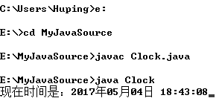
Clock.java 编译、运行结果

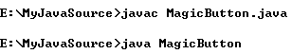
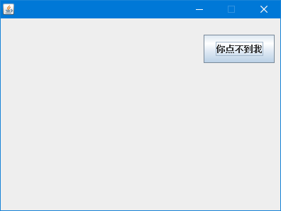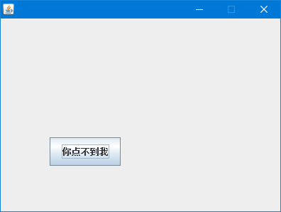
MagicButton.java 编译、运行结果

【思考题】
1. JDK、JRE和JVM的联系和区别是什么？

2. 配置Path和Classpath环境变量的作用是什么？

3. 给出JDK安装文件“jdk-8u131-macosx-x64.dmg”的文件名中各部分的意义。

4. 某位同学的笔记本电脑CPU是Intel i7，操作系统是Ubuntu 16.04 (64位)，现在想开发Java程序，请在官网为他找到合适的JDK安装文件名。如果他只是想运行Java程序呢？

实验二 基本类型与运算符
【实验目的】
1. 熟练掌握各种运算符的功能以及使用要求。
2. 理解表达式及其值的概念。

【实验内容】
1. 运行下列程序，并分析无论a、b为何值，result值始终为0或1的原因。若要计算数学式子2ab/(a² + b²)的值，应如何修改代码？
Exp2_1.java
001 public class Exp2_1 {
002 public static void main(String[] args) {
003 int a = 2, b = 3, result;
004 result = 2 * a * b / (a * a + b * b);
005 System.out.println("result=" + result);
006 }
007 }

2. 不使用中间变量，交换两个变量的值。
Exp2_2.java
001 public class Exp2_2 {
002 public static void main(String[] args) {
003 int a = 2, b = 3;
004 _____________; // 填空1
005 _____________; // 填空2
006 a /= b;
007 System.out.println("a=" + a + ", b=" + b);
008 }
009 }

3. 不使用循环语句，逆序输出一个7位整数，如8639427输出为7249368。
提示：使用a%10得到a的个位，再通过a/10得到除个位外剩下的位。

4. 对于int型变量a，以最快的速度计算34×a的值。
提示：使用移位运算符、加运算符。

5. 字符型变量ch中存放着一个大小写未知的英文字母，判断其大小写后，将ch的值转为小写或大写字母(不允许使用加减运算符和if语句)。
提示：使用条件运算符、位运算符。

6. 使用嵌套的条件运算符，求a、b、c中的最大者。

【思考题】
1. 如何理解“遵循命名惯例是合格的软件工程师的必备素质之一”这句话？

2. 当表达式中出现多种运算符时，如何提高代码的可读性？

实验三 程序流程控制
【实验目的】
1. 深刻理解各种分支、循环语句的功能和语法结构。
2. 熟悉Eclipse的下载、安装和常用配置，了解Java工程及其目录结构。
3. 熟练运用Eclipse编辑、编译、运行和调试Java工程。

【实验内容】
1. 完成以下有关Eclipse的操作。
① 阅读教材附录A，下载并安装适合你所在机器的Eclipse版本。
② 新建名为JavaExp的Java工程(Project)，并作为今后所有实验所在的工程。
③ 在JavaExp工程下新建名为exp3(实验3)的包(Package，对于以后的实验，也应先建立类似名称的包)，以作为本实验所有源文件的存放目录。

2. 在exp3包下新建名为“Exp3_2”(实验3第2题，以后各题也可采用类似的命名方式)的类(Class)，在类中使用循环结构逆序输出任意位数的整数。

3. 使用蒙特卡洛方法计算圆周率。计算方法如下：
① 在边长为1的正方形内构造一个半径为1的1/4内切圆。
② 向正方形内随机投点total次，统计落在圆内的点数in。
③ 计算 PI = 4.0 * in / total。
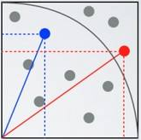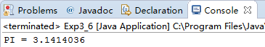

提示：使用以下代码多次产生区间[0, 1)内的随机小数。

Random r = new Random(); // 创建随机数对象
while (i++ < total) {
px = r.nextFloat(); // 产生随机小数赋给横坐标
py = r.nextFloat(); // 产生随机小数赋给纵坐标
...
}

4. 使用2重循环，计算多项式8+88+888+8888+88888+... 的前8项之和。
提示：计算第2~8项的每一项时，不要重新计算，而是使用前一项的值。

5. 输出图示由数字组成的三角形(要求将输出行数存于变量以便随时更改)。
提示：找出通项——当前待输出项的值与其所在的行、列号的关系。
1 3 6 10 15 21
2 5 9 14 20
4 8 13 19
7 12 18
11 17
16

6. (此题选做)输出10000以内的所有Smith数。Smith数满足“其数位之和等于其全部素数因子的数位之和”，如9975=3×5×5×7×19，9+9+7+5=3+5+5+7+1+9=30。

【思考题】
1. 对于C/C++、Java等语言，代码是否缩进以及如何缩进对程序的执行逻辑没有任何影响，但为何还要强调缩进的重要性？如何理解某些语言(如Python)将缩进作为语法的一部分？

2. 如何理解“任何时候都不要写出4重(及以上)的循环”这句话？

实验四 数组
【实验目的】
1. 理解数组的存储实质和特性。
2. 熟练掌握数组的声明、初始化、访问元素等语法。
3. 熟练运用数组表示常用数学模型并求解。

【实验内容】
1. 产生10个100以内的随机整数以填充一维数组，实现以下功能。
① 找出最大值。
② 使用任一排序算法(如冒泡、选择、直接插入等)将数组排成非递减顺序。
③ 将数组元素翻转存放。

2. 将a插入到一个长度不小于10且元素呈递增排列的一维数组中，并保证插入之后的数组依然递增(若a在插入前的数组中存在，则输出提示并忽略)。
提示：① 从左到右，找首个大于a的元素，设其位置为i；② 从末元素到元素i，均右移一个位置；③ a放到位置i。注意正确处理各种边界条件，例如，a是最小或最大值。

3. 输出如下图所示的循环移位方阵(第一行存于一维数组，循环右移该行元素一个位置以产生下一行，以此类推)。
7 4 8 9 1 5
5 7 4 8 9 1
1 5 7 4 8 9
9 1 5 7 4 8
8 9 1 5 7 4
4 8 9 1 5 7

4. (此题选做)给定一个以阿拉伯数字书写的金额，将其转为中文形式。例如，123.45转为“壹佰贰拾叁圆肆角伍分”。程序应满足以下特殊情形：
① 当金额为整数(或小数部分为0)时，结尾添加“整”。如123和123.00转为“壹佰贰拾叁圆整”。
② 当金额含有连续的0时，只转为一个“零”。如10005转为“壹万零伍圆整”。
③ 10的省略表示。如110和10分别转为“壹佰壹拾圆整”和“拾圆整”。

【思考题】
1. 如何理解数组具有的随机存取特性？

2. 从语法和内存两个方面，简述C和Java中数组的区别。

3. 结合【4.4节】，分析K-Means算法有时会给出违反直觉的分类结果(如下图所示)的原因。如何避免这样的情况发生？
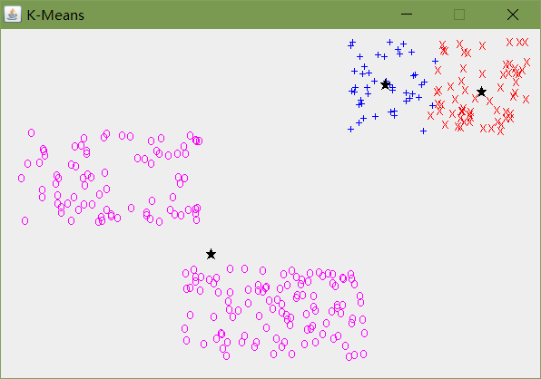

实验五 类与对象
【实验目的】
1. 深刻理解面向对象的相关概念和特性。
2. 熟练掌握类的定义格式、包的声明、对象的创建、方法的调用、类的继承、方法的重写、运行时多态、访问权限修饰符的使用等。
3. 熟练运用JDK提供的常用类及API。

【实验内容】
1. 在教材【例5.17】的基础上，将draw方法改为计算形状自身面积的calcArea方法并在测试类中测试。

2. 编写满足以下要求的类：
① Student类：含id(学号)、name(姓名)、isMale(是否为男性)、birth(生日)等私有字段(注意合理设置各字段的类型)。
② 使用Eclipse自动产生Student类各字段的getter/setter方法。
③ 使用Eclipse自动产生Student类的默认及完全构造方法。
④ 使用Eclipse自动产生Student类重写Object根类的toString方法的代码框架，并返回由各字段信息组成的字符串。
⑤ StudentTest类：在其main方法中编写合适代码测试Student类。

3. 编写Complex类表示数学上的复数概念，具体包括：
① real和image字段，分别表示复数的实部和虚部。
② 读取和设置real/image字段的get和set方法。
③ 根据实部和虚部参数构造复数对象的构造方法。
④ 打印当前复数对象内容以及与另一复数相加的方法，原型为：
void printInfo();
Complex add(Complex anotherComplex);
⑤ 重写父类Object的equals方法，相等逻辑为“若2个复数对象的实部和虚部分别对应相等，则这2个复数相等”。
⑥ 编写测试类ComplexTest，在其main方法中编写合适代码分别测试Complex类中的各个方法。

4. 查阅java.util.GregorianCalendar类的API文档，编写该类的子类MyDate，实现以下方法(通过调用GregorianCalendar类的API，而非自己编写计算逻辑)并测试：
MyDate(int year, int month, int day); // 根据指定的年月日构造日期对象
int getYear(); // 得到当前日期的年份
int getMonth(); // 得到当前日期的月份
int getDayOfYear(); // 得到当前日期是本年的第几天
int getDayOfMonth(); // 得到当前日期是本月的第几天
int getDayOfWeek(); // 得到当前日期是本周的第几天(即星期几)
MyDate getBeforeDate(int beforeDays);// 得到当前日期之前若干天对应的日期对象
MyDate getAfterDate(int afterDays); // 得到当前日期之后若干天对应的日期对象
int daysBetweenWith(MyDate d); // 得到当前日期与指定日期d相隔多少天
MyDateTest.java
001 package exp5;
002
003 import java.util.GregorianCalendar;
004
005 class MyDate extends GregorianCalendar {
006 MyDate(int year, int month, int day) {
007 super(year, month - 1, day);
008 }
009
010 int getYear() {
011 return super.get(YEAR);
012 }
013
014 int getMonth() {
015 return super.get(MONTH) + 1;
016 }
017
018 int getDayOfYear() {
019 return super.get(DAY_OF_YEAR);
020 }
021
022 int getDayOfMonth() {
023 return super.get(DAY_OF_MONTH);
024 }
025
026 int getDayOfWeek() {
027 return super.get(DAY_OF_WEEK);
028 }
029
030 MyDate getBeforeDate(int beforeDays) {
031 long time = super.getTimeInMillis() - beforeDays * 24L * 60 * 60 * 1000;
032 GregorianCalendar gc = new GregorianCalendar();
033 gc.setTimeInMillis(time);
034 return new MyDate(gc.get(YEAR), gc.get(MONTH) + 1, gc.get(DAY_OF_MONTH));
035 }
036
037 MyDate getAfterDate(int afterDays) {
038 long time = super.getTimeInMillis() + afterDays * 24L * 60 * 60 * 1000;
039 GregorianCalendar gc = new GregorianCalendar();
040 gc.setTimeInMillis(time);
041 return new MyDate(gc.get(YEAR), gc.get(MONTH) + 1, gc.get(DAY_OF_MONTH));
042 }
043
044 int daysBetweenWith(MyDate d) {
045 long t1 = super.getTimeInMillis();
046 long t2 = d.getTimeInMillis();
047 return (int) (Math.abs(t1 - t2) / (24 * 60 * 60 * 1000));
048 }
049
050 void print(String name) {
051 System.out.printf("%-4s: %d-%d-%d\n", name, getYear(), getMonth(), getDayOfMonth());
052 }
053 }
054
055 public class MyDateTest {
056 public static void main(String[] args) {
057 MyDate d1 = new MyDate(2014, 3, 12);
058 MyDate d2 = new MyDate(2012, 5, 5);
059 MyDate d3 = new MyDate(2013, 3, 12);
060 d1.print("d1");
061 d2.print("d2");
062 d3.print("d3");
063 System.out.println("d3 是该星期的第 " + d3.getDayOfWeek() + " 天");
064 System.out.println("d3 是该月的第 " + d3.getDayOfMonth() + " 天");
065 System.out.println("d3 是该年的第 " + d3.getDayOfYear() + " 天");
066 d1.getAfterDate(50).print("d1 的 50 天后");
067 d2.getBeforeDate(365).print("d2 的 365 天前");
068 System.out.println("d2 和 d3 间相差 " + d2.daysBetweenWith(d3) + " 天");
069 }
070 }

【思考题】
1. 以C为代表的结构化编程语言和以Java为代表的面向对象编程语言有哪些本质不同？

2. Java虚拟机的GC机制具有哪些优缺点？

实验六 抽象类、接口与嵌套类
【实验目的】
1. 深刻理解抽象类、接口的意义。
2. 熟练掌握抽象类和接口的定义、继承抽象类以及实现接口的方法等。
3. 掌握嵌套类的概念及定义方式。

【实验内容】
1. 验证教材【案例实践6】，并分析java.awt.event包下的WindowAdapter类和WindowListener接口的源代码。

2. 编写程序实现以下逻辑。
① 抽象类Animal具有一个抽象方法walk。
② 接口Flyable具有一个方法fly。
③ 类Bird继承Animal并实现Flyable。
编写测试类BirdTest，在main方法中构造一个Bird对象并调用其walk和fly方法(重写这2个方法时，打印一行用于模拟的字符串即可)。

3. 接口MobilePhone定义了以下方法：
void on(); // 开机
void off(); // 关机
void charge(); // 充电
分别采用如下两种方式创建两个实现MobilePhone接口的类的对象，并在测试类中分别对这两个对象调用上述方法。
① 编写类IPhone实现MobilePhone接口。
② 使用实现了MobilePhone接口的匿名内部类。
③ 使用实现了MobilePhone接口的Lambda表达式。

4. 编写程序模拟用以表示直线的Line类，具体包含以下逻辑：
① 表示直线起点和终点的嵌套类Point，其包含描述横纵坐标的x、y字段。
② 表示直线方向的嵌套枚举Direction，其包含描述若干方向的枚举常量。
在Line类中编写必要的代码，然后在测试类LineTest中构造几个Line对象并输出每个对象的有关信息。
【思考题】
1. LSP(里氏替换原则)是否适用于抽象类和接口，为什么？
2. 怎样理解“面向对象分析和设计比语法和API更重要”这句话？

实验七 GUI编程
【实验目的】
1. 了解Swing基本组件的分类、GUI程序的设计方法。
2. 熟练运用Swing常用组件及其API开发GUI程序。
3. 理解布局管理器的概念以及常用布局的特点和使用方式。
4. 深刻理解并熟练使用AWT事件模型与处理机制。

【实验内容】
- 编写满足以下要求的GUI程序。
① 顶部两个文本框只接受大于0小于11的整数。
② 文本框数字改变时，自动刷新下部网格区域的按钮。
③ 鼠标进入按钮时，在该按钮上显示“★”。
④ 鼠标移出按钮时，隐藏该按钮上的文字。
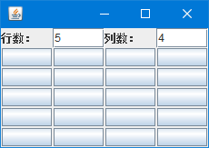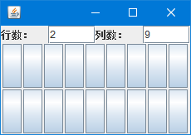
Exp7_1.java
001 package exp7;
002
003 import java.awt.BorderLayout;
004 import java.awt.GridLayout;
005 import java.awt.event.ActionEvent;
006 import java.awt.event.ActionListener;
007 import java.awt.event.KeyAdapter;
008 import java.awt.event.KeyEvent;
009 import java.awt.event.MouseAdapter;
010 import java.awt.event.MouseEvent;
011
012 import javax.swing.JButton;
013 import javax.swing.JFrame;
014 import javax.swing.JLabel;
015 import javax.swing.JPanel;
016 import javax.swing.JTextField;
017
018 // 处理文本框输入事件的监听器
019 class MyKeyListener extends KeyAdapter {
020 public void keyTyped(KeyEvent e) {
021 char c = e.getKeyChar(); // 得到输入的字符
022 if (!(c >= KeyEvent.VK_0 && c <= KeyEvent.VK_9)) { // 不是数字字符
023 e.consume(); // 吃掉
024 }
025 }
026 }
027
028 // 处理鼠标进入退出按钮事件的监听器
029 class MyMouseListener extends MouseAdapter {
030 public void mouseEntered(MouseEvent e) {
031 JButton b = (JButton) e.getSource();
032 b.setText("★");
033 }
034
035 public void mouseExited(MouseEvent e) {
036 JButton b = (JButton) e.getSource();
037 b.setText("");
038 }
039 }
040
041 public class Exp7_1 extends JFrame implements ActionListener {
042 int rows = 5, cols = 4;
043 JTextField rowTf = new JTextField("" + rows);
044 JTextField colTf = new JTextField("" + cols);
045 JPanel center = new JPanel(); // 存放按钮的面板
046
047 MyKeyListener keyListener = new MyKeyListener();
048 MyMouseListener mouseListener = new MyMouseListener();
049
050 void addButtons() { // 将按钮加入center面板
051 center.setLayout(new GridLayout(rows, cols, 2, 2));
052 for (int i = 0; i < rows; i++) {
053 for (int j = 0; j < cols; j++) {
054 JButton b = new JButton();
055 b.addMouseListener(mouseListener);
056 center.add(b);
057 }
058 }
059 }
060
061 void initUI() {
062 JPanel top = new JPanel(new GridLayout(1, 4));
063 top.add(new JLabel("行数："));
064 rowTf.addActionListener(this);
065 rowTf.addKeyListener(keyListener);
066 top.add(rowTf);
067
068 top.add(new JLabel("列数："));
069 colTf.addActionListener(this);
070 colTf.addKeyListener(keyListener);
071 top.add(colTf);
072
073 this.addButtons();
074 super.setLayout(new BorderLayout());
075 super.add(top, BorderLayout.NORTH);
076 super.add(center, BorderLayout.CENTER);
077 }
078
079 public void actionPerformed(ActionEvent e) {
080 if (e.getSource() == rowTf || e.getSource() == colTf) {
081 // 已经处理了键盘输入事件，此时的文本框文字一定可以解析为数字
082 rows = Integer.parseInt(rowTf.getText());
083 cols = Integer.parseInt(colTf.getText());
084
085 if (rows > 10) { // 判断行数是否超过了范围
086 rows = 10;
087 rowTf.setText("10");
088 } else if (rows < 1) {
089 rows = 1;
090 rowTf.setText("1");
091 }
092 if (cols > 10) { // 判断列数是否超过了范围
093 cols = 10;
094 colTf.setText("10");
095 } else if (cols < 1) {
096 cols = 1;
097 colTf.setText("1");
098 }
099 }
100 center.removeAll(); // 删除面板中的所有组件
101 this.addButtons(); // 重新添加按钮到面板
102 center.validate(); // 通知系统重新排列面板
103 center.repaint(); // 重绘面板
104 }
105
106 public static void main(String[] args) {
107 Exp7_1 t = new Exp7_1();
108 t.initUI();
109 t.setDefaultCloseOperation(JFrame.EXIT_ON_CLOSE);
110 t.setSize(600, 400);
111 t.setVisible(true);
112 }
113 }

2. 在窗口中按下鼠标左键并拖曳时，绘制矩形(要求使用适配器类)。
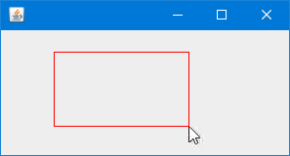

3. 编写GUI程序模拟Windows的图片查看器。
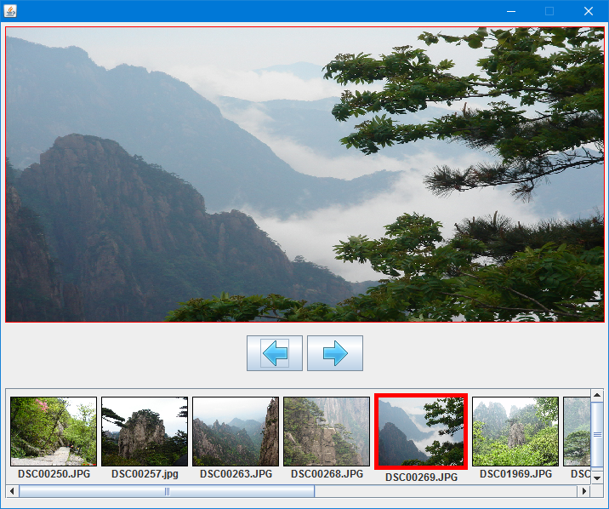
① 窗口下部区域显示若干图片的缩略图。
② 当图片较多时，显示水平滚动条。
③ 可任意选择缩略图。
④ 选择某个缩略图后，在窗口上部区域显示完整图片。
⑤ 点击前一个(后一个)按钮时，切换到上一张(下一张)图片，若当前选择的是首个(末个)图片时，则前一个(后一个)按钮不可用。

4. (此题选做)编写手机库存管理界面，具体要求如下。
① 表格(中间3列)的初始数据存于二维数组中，其中单价和总价列为Float类型，数量列为Integer类型。
② 编号列从1开始递增，总价列为计算列(即根据单价和数量求得)。
③ 根据输入的商品名称，以某种背景色高亮显示所有包含该名称的行。
④ 点击删除按钮，在表格中删除选中的行(若未有选中行，则该按钮不可用)，并保证编号列的递增。
⑤ 点击增加按钮，在表格最后新增一行以输入数据(当焦点离开该行的商品名称列时，需检查输入的名称是否与其他商品名称重复)。
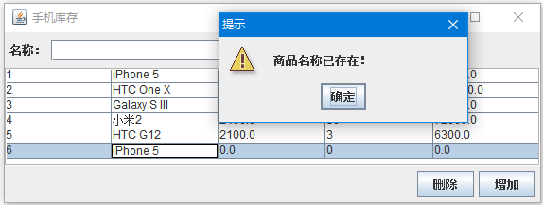
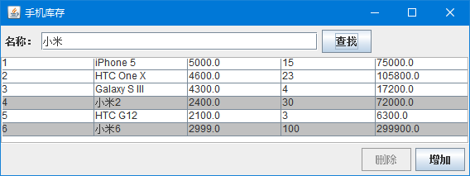
Exp7_4.java
001 package exp7;
002
003 import java.awt.BorderLayout;
004 import java.awt.Color;
005 import java.awt.Component;
006 import java.awt.FlowLayout;
007 import java.awt.event.ActionEvent;
008 import java.awt.event.ActionListener;
009
010 import javax.swing.BorderFactory;
011 import javax.swing.JButton;
012 import javax.swing.JFrame;
013 import javax.swing.JLabel;
014 import javax.swing.JOptionPane;
015 import javax.swing.JPanel;
016 import javax.swing.JTable;
017 import javax.swing.JTextField;
018 import javax.swing.ListSelectionModel;
019 import javax.swing.event.ListSelectionEvent;
020 import javax.swing.event.ListSelectionListener;
021 import javax.swing.table.AbstractTableModel;
022 import javax.swing.table.DefaultTableCellRenderer;
023 import javax.swing.table.TableColumnModel;
024
025 // 表格模型类
026 class MobilePhoneTableModel extends AbstractTableModel {
027 String[] columnNames; // 列名称
028 Class<?>[] columnTypes; // 列类型
029 Object[][] data; // 行数据
030
031 // 构造方法
032 public MobilePhoneTableModel(String[] columnNames,
Class<?>[] columnTypes,
Object[][] data) {
033 this.columnNames = columnNames;
034 this.columnTypes = columnTypes;
035 this.data = data;
036 }
037
038 // data 字段的读写方法
039 public Object[][] getData() {
040 return data;
041 }
042
043 public void setData(Object[][] data) {
044 this.data = data;
045 }
046
047 /*** 以下是重写父类的方法(AbstractTableModel实现了TableModel接口) ***/
048 public int getRowCount() {// 得到表格总行数
049 return data.length;
050 }
051
052 public int getColumnCount() {// 得到表格总列数
053 return columnNames.length;
054 }
055
056 public String getColumnName(int col) {// 得到指定列的名称
057 return columnNames[col];
058 }
059
060 public Class<?> getColumnClass(int col) {// 得到指定列的类型
061 return columnTypes[col];
062 }
063
064 public Object getValueAt(int row, int col) {// 得到指定行列的数据
065 if (col == 0) { // 行号列
066 return row + 1;
067 } else if (col == 4) { // 总价列
068 return (Float) data[row][1] * (Integer) data[row][2];
069 }
070 return data[row][col - 1]; // 其余列
071 }
072
073 public boolean isCellEditable(int row, int col) {// 设置指定行列是否可编辑
074 return col != 0 && col != 4; // 行号和总价列不允许修改
075 }
076
077 // 编辑表格单元时触发此方法
078 public void setValueAt(Object value, int row, int col) {
079 if (col == 1) { // 名称列
080 value = ((String) value).trim(); // 名称去掉首尾空格
081 if (((String) value).length() < 1) {
082 JOptionPane.showMessageDialog(JFrame.getFrames()[0],
"商品名称不能为空！", "提示", JOptionPane.WARNING_MESSAGE);
083 return;
084 }
085 // 检查是否与其他名称相同
086 for (int i = 0; i < getRowCount(); i++) {
087 if (i == row) { // 不与自己比较
088 continue;
089 }
090 String name = (String) getValueAt(i, 1);
091 if (((String) value).equalsIgnoreCase(name)) {
092 JOptionPane.showMessageDialog(JFrame.getFrames()[0],
"商品名称已存在！", "提示",
JOptionPane.WARNING_MESSAGE);
093 return;
094 }
095 }
096 }
097 // 检查通过,修改相应数据
098 data[row][col - 1] = value;
099 fireTableDataChanged();// 通知表格更新
100 fireTableCellUpdated(row, col);
101 }
102 }
103
104 // 表格渲染器类
105 class MobilePhoneTableRenderer extends DefaultTableCellRenderer {
106 private int[] rowSelected; // 标记每一行是否被选择
107
108 // get和set方法
109 public int[] getRowSelected() {
110 return rowSelected;
111 }
112
113 public void setRowSelected(int[] rowSelected) {
114 this.rowSelected = rowSelected;
115 }
116
117 // 渲染每个单元格时都会执行此方法
118 public Component getTableCellRendererComponent(JTable table,
Object value, boolean isSelected, boolean hasFocus,
int row, int column) {
119 if (rowSelected[row] == 0) { // 未选中的行
120 setBackground(Color.WHITE);
121 } else {
122 setBackground(Color.LIGHT_GRAY);
123 }
124 return super.getTableCellRendererComponent(table, value,
isSelected, hasFocus,
row, column);
125 }
126 }
127
128 public class Exp7_4 extends JFrame {
129 String[] columnNames = { "编号", "商品名称", "单价", "数量", "总价" };
130 Class<?>[] columnTypes = { Integer.class, String.class,
Float.class, Integer.class, Float.class };
131 Object[][] data = { { "iPhone 5", 5000F, 15 },
{ "HTC One X", 4600F, 23 },
{ "Galaxy S III", 4300F, 4 },
{ "小米2", 2400F, 30 },
{ "HTC G12", 2100F, 3 } };
132
133 JTable table;
134 MobilePhoneTableRenderer renderer;
135
136 JTextField tf = new JTextField(30);
137 JButton searchBtn = new JButton("查找");
138 JButton deleteBtn = new JButton("删除");
139 JButton addBtn = new JButton("增加");
140
141 void initUI() {
142 final MobilePhoneTableModel model = new MobilePhoneTableModel(
columnNames, columnTypes, data);
143 renderer = new MobilePhoneTableRenderer();
144 renderer.setRowSelected(new int[model.getRowCount()]);
145
146 table = new JTable(model);
147 table.setBorder(BorderFactory.createEtchedBorder());
148 // 只允许单选
149 table.setSelectionMode(ListSelectionModel.SINGLE_SELECTION);
150 // 选中表格行时
151 table.getSelectionModel().addListSelectionListener(
new ListSelectionListener() {
152 public void valueChanged(ListSelectionEvent e) {
153 if (e.getFirstIndex() >= 0) {
154 deleteBtn.setEnabled(true); // 启用删除按钮
155 }
156 }
157 });
158
159 TableColumnModel colModel = table.getColumnModel();
160 // 为表格设置渲染器
161 for (int i = 0; i < colModel.getColumnCount(); i++) {
162 colModel.getColumn(i).setCellRenderer(renderer);
163 }
164
165 JPanel top = new JPanel(new FlowLayout(FlowLayout.LEADING));
166 top.add(new JLabel("名称："));
167 top.add(tf);
168 top.add(searchBtn);
169 searchBtn.addActionListener(new ActionListener() {
170 public void actionPerformed(ActionEvent e) {
171 // 根据名称查找所有行
172 String name = tf.getText();
173 if (name != null && name.length() > 0) {
174 name = name.trim();
175 tf.setText(name);
176 int rows = table.getRowCount();
177 int[] rowSelected = new int[rows];
178 for (int i = 0; i < rows; i++) {
179 String _name = (String) table.getValueAt(i, 1);
180 if (_name.toUpperCase().contains(name.toUpperCase())) {
181 rowSelected[i] = 1;
182 } else {
183 rowSelected[i] = 0;
184 }
185 }
186 renderer.setRowSelected(rowSelected);
187 table.updateUI();// 更新表格
188 }
189 }
190 });
191
192 JPanel center = new JPanel(new BorderLayout());
193 center.add(table, BorderLayout.CENTER);
194
195 JPanel bottom = new JPanel(new FlowLayout(FlowLayout.TRAILING));
196 deleteBtn.setEnabled(false);
197 bottom.add(deleteBtn);
198 bottom.add(addBtn);
199
200 deleteBtn.addActionListener(new ActionListener() {
201 public void actionPerformed(ActionEvent e) {
202 int i = table.getSelectedRow();
203 Object[][] old_data = model.getData();
204 // 新的数据行(除去旧数据的选中行)
205 Object[][] new_data = new Object[old_data.length - 1][];
206 int k = 0;
207 for (int j = 0; j < old_data.length; j++) {
208 if (j != i) {
209 new_data[k++] = old_data[j];
210 }
211 }
212 model.setData(new_data);
213 renderer.setRowSelected(new int[new_data.length]);
214 model.fireTableDataChanged();
215 table.clearSelection();
216 deleteBtn.setEnabled(false);
217 }
218 });
219
220 addBtn.addActionListener(new ActionListener() {
221 public void actionPerformed(ActionEvent e) {
222 Object[][] old_data = model.getData();
223 // 新的数据行(末尾增加一行)
224 Object[][] new_data = new Object[old_data.length + 1][];
225 int k = 0;
226 for (int j = 0; j < old_data.length; j++) {
227 new_data[k++] = old_data[j];
228 }
229 new_data[k] = new Object[3]; // 增加的行
230 new_data[k][0] = "";
231 new_data[k][1] = 0F;
232 new_data[k][2] = 0;
233 model.setData(new_data);
234 renderer.setRowSelected(new int[new_data.length]);
235 model.fireTableDataChanged();
236 table.clearSelection();
237 }
238 });
239
240 setLayout(new BorderLayout());
241 add(top, BorderLayout.NORTH);
242 add(center, BorderLayout.CENTER);
243 add(bottom, BorderLayout.SOUTH);
244
245 setDefaultCloseOperation(JFrame.EXIT_ON_CLOSE);
246 setSize(600, 400);
247 setTitle("手机库存");
248 setVisible(true);
249 }
250
251 public static void main(String[] args) {
252 Exp7_4 t = new Exp7_4();
253 t.initUI();
254 }
255 }

【思考题】
1. 如何理解“尽管Java支持GUI编程，但其从来不是Java的强项”这句话？

2. 简述Java的Swing组件库所遵循的MVC设计模式的特点。

实验八 异常与处理
【实验目的】
1. 了解异常的概念、产生和处理机制，深刻理解异常的分类以及各自的特点。
2. 熟练掌握try-catch-finally的语法结构和执行逻辑。
3. 能熟练设计和编写自定义异常类以提升软件的错误处理能力。

【实验内容】
1. 给出下面各程序的运行结果，并分析原因。
ExceptionDemo1.java
001 package exp8;
002
003 public class ExceptionDemo1 {
004 public static void main(String[] args) {
005 int a[] = { 5, 0, 2 };
006 for (int i = 0; i <= a.length; i++) {
007 try {
008 int d = 100 / a[i];
009 System.out.println("正常：d=" + d);
010 } catch (ArithmeticException e) {
011 System.out.println("算术异常！");
012 } catch (ArrayIndexOutOfBoundsException e) {
013 System.out.println("数组下标越界异常！");
014 } finally {
015 System.out.println("异常处理结束！");
016 }
017 }
018 }
019 }

ExceptionDemo2.java
001 package exp8;
002
003 public class ExceptionDemo2 {
004 public static void main(String[] args) {
005 int a[] = { 5, 0, 2 };
006 for (int i = 0; i <= a.length; i++) {
007 try {
008 int d = 100 / a[i];
009 System.out.println("正常：d=" + d);
010 } catch (RuntimeException e) {
011 System.out.println("异常：" + e.toString());
012 } finally {
013 System.out.println("异常处理结束！");
014 }
015 }
016 }
017 }

ExceptionDemo3.java
001 package exp8;
002
003 class MyException extends Exception {
004 static int count = 0;
005
006 public MyException(String description) {
007 super(description);
008 count++;
009 }
010
011 String show() {
012 return "自定义异常出现的次数：" + count;
013 }
014 }
015
016 public class ExceptionDemo3 {
017 static void test() throws MyException {
018 MyException me = new MyException("自定义异常");
019 throw me;
020 }
021
022 public static void main(String[] args) {
023 for (int i = 0; i < 3; i++) {
024 try {
025 test();
026 } catch (MyException e) {
027 System.out.println(e.show());
028 System.out.println(e.toString());
029 }
030 }
031 }
032 }

2. 查阅JDK文档，给出NullPointerException、ClassCastException、NumberFormatException、NegativeArraySizeException、NoSuchMethodException等异常类各自代表的错误，然后设计合适的代码，分别产生并处理这几种异常。

3. 编写GUI程序满足以下要求。
① 编写自定义异常类WrongDateException，以描述错误的日期字符串，如2011-10-32、2013-02-31等。
② 编写一个convert方法将文本框中的字符串(约定以“4位年-2位月-2位日”的格式)转换为日期(java.util.Date)对象，并在点击转换按钮时调用该方法。
③ 若转换成功，则将得到的日期对象以“XXXX年XX月XX日”的格式作为窗口下部标签的内容。
④ 若转换失败，则convert方法抛出WrongDateException异常。
⑤ 在调用convert方法的方法中捕获WrongDateException异常，并在下部标签中呈现该异常信息。
提示：使用java.text.SimpleDateFormat类及其setLenient、parse、format等方法。
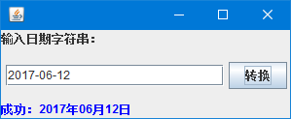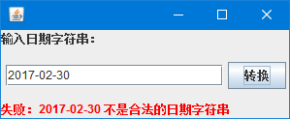

【思考题】
1. 如何理解异常的“粒度”？异常的捕获有何原则？

2. 简述“异常栈”的形成过程及特点。

实验九 I/O流与文件
【实验目的】
1. 深刻理解流的概念及分类。
2. 熟练掌握Java中各种流类的功能、特点及适用场景。
3. 熟练掌握获取文件各种属性以及对其读写的方法。

【实验内容】
1. 编写GUI程序模拟Windows记事本的部分功能（编辑、保存和打开）。
Exp9_1.java
package exp9;

import java.awt.BorderLayout;
import java.awt.FlowLayout;
import java.awt.event.ActionEvent;
import java.awt.event.ActionListener;
import java.io.BufferedReader;
import java.io.BufferedWriter;
import java.io.File;
import java.io.FileNotFoundException;
import java.io.FileReader;
import java.io.FileWriter;
import java.io.IOException;
import java.io.Reader;
import java.io.Writer;

import javax.swing.JButton;
import javax.swing.JFileChooser;
import javax.swing.JFrame;
import javax.swing.JOptionPane;
import javax.swing.JPanel;
import javax.swing.JScrollPane;
import javax.swing.JTextArea;

public class Exp9_1 extends JFrame {
JButton save = new JButton("保存");
JButton open = new JButton("打开");
JTextArea ta = new JTextArea();
File file;
String newLine = System.getProperties().getProperty("line.separator");

void initUI() {

open.addActionListener(new ActionListener() {
public void actionPerformed(ActionEvent e) {
JFileChooser fc = new JFileChooser();
fc.setFileHidingEnabled(false);// 显示隐藏文件
fc.setMultiSelectionEnabled(false);// 允许多选
fc.setDialogTitle("请选择要打开的纯文本文件");
if (fc.showOpenDialog(Exp9_1.this) == JFileChooser.APPROVE_OPTION) {
file = fc.getSelectedFile();
BufferedReader br = null;
try {
setTitle(file.getAbsolutePath());
Reader fr = new FileReader(file);
br = new BufferedReader(fr);
StringBuffer sb = new StringBuffer();
String line;
while ((line = br.readLine()) != null) {
sb.append(line).append(newLine);
}
ta.setText(sb.toString());
} catch (FileNotFoundException e1) {
JOptionPane.showConfirmDialog(Exp9_1.this, "找不到文件！");
return;
} catch (IOException e1) {
JOptionPane.showConfirmDialog(Exp9_1.this, "读取时发生错误！");
return;
} finally {
if (br != null) {
try {
br.close();
} catch (IOException e1) {
JOptionPane.showConfirmDialog(Exp9_1.this,
"读取时发生错误！");
return;
}
}
}
}
}
});

save.addActionListener(new ActionListener() {
public void actionPerformed(ActionEvent e) {
JFileChooser fc = new JFileChooser();
fc.setFileHidingEnabled(false);// 显示隐藏文件
fc.setMultiSelectionEnabled(false);// 允许多选
fc.setDialogTitle("请选择要保存到的纯文本文件");
if (fc.showSaveDialog(Exp9_1.this) == JFileChooser.APPROVE_OPTION) {
file = fc.getSelectedFile();
BufferedWriter bw = null;
try {
setTitle(file.getAbsolutePath());
Writer fw = new FileWriter(file);
bw = new BufferedWriter(fw);
bw.write(ta.getText());
} catch (FileNotFoundException e1) {
JOptionPane.showConfirmDialog(Exp9_1.this, "找不到文件！");
return;
} catch (IOException e1) {
JOptionPane.showConfirmDialog(Exp9_1.this,
"写出时发生错误！");
return;
} finally {
if (bw != null) {
try {
bw.close();
} catch (IOException e1) {
JOptionPane.showConfirmDialog(Exp9_1.this,
"写出时发生错误！");
return;
}
}
}
}
}
});
JPanel p = new JPanel(new FlowLayout(FlowLayout.TRAILING));
p.add(open);
p.add(save);

setLayout(new BorderLayout());
add(new JScrollPane(ta), BorderLayout.CENTER);
add(p, BorderLayout.NORTH);
setDefaultCloseOperation(JFrame.EXIT_ON_CLOSE);
setSize(600, 400);
setVisible(true);
}

public static void main(String[] args) {
Exp9_1 t = new Exp9_1();
t.initUI();
}
}

2. 某游戏的状态数据包括玩家名称、当前关卡数和经验值，编写程序分别以数据流和对象流两种方式模拟该游戏的存盘与载入。
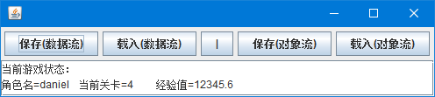
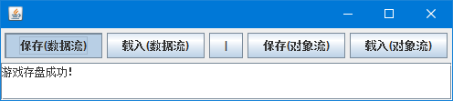
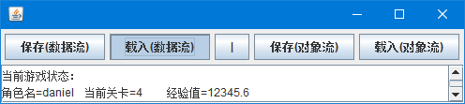
Exp9_2.java
package exp9;

import java.awt.BorderLayout;
import java.awt.FlowLayout;
import java.awt.event.ActionEvent;
import java.awt.event.ActionListener;
import java.io.DataInputStream;
import java.io.DataOutputStream;
import java.io.File;
import java.io.FileInputStream;
import java.io.FileNotFoundException;
import java.io.FileOutputStream;
import java.io.IOException;
import java.io.ObjectInputStream;
import java.io.ObjectOutputStream;
import java.io.Serializable;

import javax.swing.JButton;
import javax.swing.JFrame;
import javax.swing.JOptionPane;
import javax.swing.JPanel;
import javax.swing.JScrollPane;
import javax.swing.JTextArea;

// 要序列化的类，模拟游戏存档
class GameStatus implements Serializable {
String role;
int currentStage;
float exp;

public String toString() {
return "当前游戏状态：\n角色名=" + role + "\t当前关卡=" + currentStage
+ "\t经验值=" + exp;
}

public String getRole() {
return role;
}

public void setRole(String role) {
this.role = role;
}

public int getCurrentStage() {
return currentStage;
}

public void setCurrentStage(int currentStage) {
this.currentStage = currentStage;
}

public float getExp() {
return exp;
}

public void setExp(float exp) {
this.exp = exp;
}
}

public class Exp9_2 extends JFrame {
JButton saveWithDataStream = new JButton("保存(数据流)");
JButton saveWithObjStream = new JButton("保存(对象流)");
JButton b = new JButton("|");
JButton loadWithDataStream = new JButton("载入(数据流)");
JButton loadWithObjStream = new JButton("载入(对象流)");
JTextArea ta = new JTextArea();
File file;
GameStatus gs;

void initUI() {
// 实例化游戏进度
gs = new GameStatus();
gs.setRole("daniel");
gs.setCurrentStage(4);
gs.setExp(12345.6f);

saveWithDataStream.addActionListener(new ActionListener() {
public void actionPerformed(ActionEvent e) {
DataOutputStream dos = null;
try {
dos = new DataOutputStream(new FileOutputStream(
new File("C:/game.data")));
dos.writeUTF(gs.getRole());
dos.writeInt(gs.getCurrentStage());
dos.writeFloat(gs.getExp());
ta.setText("游戏存盘成功！");
} catch (FileNotFoundException e1) {
JOptionPane.showMessageDialog(Exp9_2.this,
"找不到文件！", "提示", JOptionPane.YES_OPTION);
return;
} catch (IOException e1) {
JOptionPane.showMessageDialog(Exp9_2.this,
"写出时发生错误！", "提示", JOptionPane.YES_OPTION);
return;
} finally {
try {
if (dos != null) {
dos.close();
}
} catch (IOException e1) {
JOptionPane.showMessageDialog(Exp9_2.this,
"写出时发生错误！", "提示", JOptionPane.YES_OPTION);
}
}
}
});

saveWithObjStream.addActionListener(new ActionListener() {
public void actionPerformed(ActionEvent e) {
ObjectOutputStream oos = null;
try {
oos = new ObjectOutputStream(new FileOutputStream(
new File("C:/game.obj")));
oos.writeObject(gs);
ta.setText("游戏存盘成功！");
} catch (FileNotFoundException e1) {
JOptionPane.showMessageDialog(Exp9_2.this,
"找不到文件！", "提示", JOptionPane.YES_OPTION);
return;
} catch (IOException e1) {
JOptionPane.showMessageDialog(Exp9_2.this,
"写出时发生错误！", "提示", JOptionPane.YES_OPTION);
return;
} finally {
try {
if (oos != null) {
oos.close();
}
} catch (IOException e1) {
JOptionPane.showMessageDialog(Exp9_2.this,
"写出时发生错误！", "提示", JOptionPane.YES_OPTION);
}
}
}
});

loadWithDataStream.addActionListener(new ActionListener() {
public void actionPerformed(ActionEvent e) {
DataInputStream dis = null;
try {
GameStatus _gs = new GameStatus();
dis = new DataInputStream(new FileInputStream(
new File("C:/game.data")));
_gs.setRole(dis.readUTF()); // 注意读取顺序要与之前的写入顺序一致
_gs.setCurrentStage(dis.readInt());
_gs.setExp(dis.readFloat());
ta.setText("游戏载入成功！\n" + _gs.toString());
} catch (FileNotFoundException e1) {
JOptionPane.showMessageDialog(Exp9_2.this,
"找不到文件，请先保存游戏！",
"提示", JOptionPane.YES_OPTION);
return;
} catch (IOException e1) {
JOptionPane.showMessageDialog(Exp9_2.this,
"读取时发生错误！", "提示", JOptionPane.YES_OPTION);
return;
} finally {
try {
if (dis != null) {
dis.close();
}
} catch (IOException e1) {
JOptionPane.showMessageDialog(Exp9_2.this,
"读取时发生错误！", "提示", JOptionPane.YES_OPTION);
}
}
}
});

loadWithObjStream.addActionListener(new ActionListener() {
public void actionPerformed(ActionEvent e) {
ObjectInputStream ois = null;
try {
ois = new ObjectInputStream(new FileInputStream(
new File("C:/game.obj")));
GameStatus _gs = (GameStatus) ois.readObject();
ta.setText("游戏载入成功！\n" + _gs.toString());
} catch (FileNotFoundException e1) {
JOptionPane.showMessageDialog(Exp9_2.this,
"找不到文件，请先保存游戏！",
"提示", JOptionPane.YES_OPTION);
return;
} catch (IOException e1) {
JOptionPane.showMessageDialog(Exp9_2.this,
"读取时发生错误！", "提示", JOptionPane.YES_OPTION);
return;
} catch (ClassNotFoundException e1) {
JOptionPane.showMessageDialog(Exp9_2.this,
"读取时发生错误！", "提示", JOptionPane.YES_OPTION);
return;
} finally {
try {
if (ois != null) {
ois.close();
}
} catch (IOException e1) {
JOptionPane.showMessageDialog(Exp9_2.this,
"读取时发生错误！", "提示", JOptionPane.YES_OPTION);
}
}
}
});

JPanel p = new JPanel(new FlowLayout(FlowLayout.TRAILING));
p.add(saveWithDataStream);
p.add(loadWithDataStream);
p.add(b);
p.add(saveWithObjStream);
p.add(loadWithObjStream);

setLayout(new BorderLayout());
ta.setText(gs.toString());
ta.setEditable(false);
add(new JScrollPane(ta), BorderLayout.CENTER);
add(p, BorderLayout.NORTH);
setDefaultCloseOperation(JFrame.EXIT_ON_CLOSE);
setSize(510, 120);
setVisible(true);
}

public static void main(String[] args) {
Exp9_2 t = new Exp9_2();
t.initUI();
}
}

3.（此题选做）编写GUI程序模拟Windows的资源管理器，具体要求如下。
① 窗口中包含一个分割面板。
② 分割面板左侧包含一棵树，其呈现了本机C盘的文件夹结构。
③ 点击树中任一节点，在分割面板右侧以列表呈现该节点（即文件夹）包含的所有子文件夹和文件。
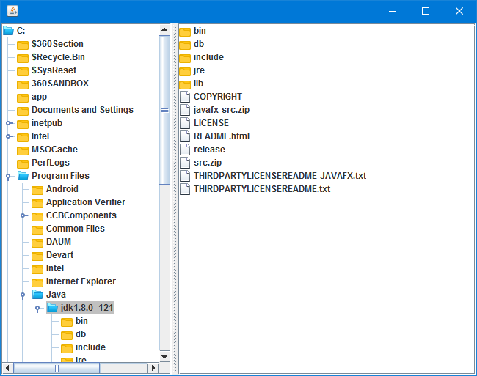

4. 分别以字节流和字节缓冲流完成图片文件的复制（可通过系统自带的图片查看工具打开复制得到的文件，以验证是否复制成功），并打印两种方式分别耗费的时间。
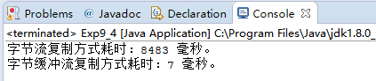
Exp9_4.java
package exp9;

import java.io.BufferedInputStream;
import java.io.BufferedOutputStream;
import java.io.File;
import java.io.FileInputStream;
import java.io.FileOutputStream;
import java.io.IOException;
import java.io.InputStream;
import java.io.OutputStream;
import java.net.URISyntaxException;
import java.net.URL;

import javax.swing.JFrame;

public class Exp9_4 extends JFrame {
long copyWithByteStream() throws URISyntaxException, IOException {
URL src = this.getClass().getClassLoader().getResource(
"exp9/images/1.jpg");
InputStream is = new FileInputStream(new File(src.toURI()));
OutputStream os = new FileOutputStream(new File(
"C:/1_copyWithByteStream.jpg"));
int b;
long begin = System.currentTimeMillis();
while ((b = is.read()) != -1) {
os.write(b);
}
is.close();
os.close();
return System.currentTimeMillis() - begin;
}

long copyWithByteBufferedStream() throws URISyntaxException, IOException {
URL src = this.getClass().getClassLoader().getResource(
"exp9/images/1.jpg");
InputStream is = new FileInputStream(new File(src.toURI()));
OutputStream os = new FileOutputStream(
new File("C:/1_copyWithByteBufferedStream.jpg"));
BufferedInputStream bis = new BufferedInputStream(is);
BufferedOutputStream bos = new BufferedOutputStream(os);
byte[] buff = new byte[512];
int i = 0;
long begin = System.currentTimeMillis();
while ((i = bis.read(buff)) != -1) {
bos.write(buff, 0, i); // 注意此处不能写为 bos.write(buff)
}
bis.close();
bos.close();
return System.currentTimeMillis() - begin;
}

public static void main(String[] args) throws URISyntaxException, IOException {
Exp9_4 t = new Exp9_4();
System.out.println("字节流复制方式耗时：" + t.copyWithByteStream() + " 毫秒。");
System.out.println("字节缓冲流复制方式耗时："
+ t.copyWithByteBufferedStream() + " 毫秒。");
}
}

【思考题】
1. 结合I/O流，简述基于C/S（Client/Server，客户端/服务器）模式的即时通信软件（如PC端的QQ）的大致工作过程。

2. 如何利用序列化和反序列化机制实现跨虚拟机的对象传递？

实验十 多线程与并发
【实验目的】
1. 理解进程与线程的概念，掌握创建线程对象的方法。
2. 熟练使用线程类相关API以控制线程对象的状态。
3. 掌握实现线程同步的方法。

【实验内容】
1. 验证教材【案例实践12】，分析其如何避免出现产品不足或过剩的情况。

2. 编写命令行程序模拟游戏组队：
① 每隔1秒有一个玩家进入，并随机加入A或B队。
② 当A、B队人数均达到4人时，倒计时5秒，然后开始游戏。

3. 编写GUI程序模拟弹砖游戏：按钮在窗口内作直线运动，遇到窗口边框后反弹。
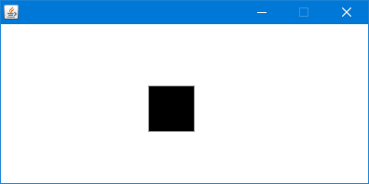

【思考题】
1. 简述Java中线程对象的状态及转换关系。

2. 列举2个软件应用场景，说明同步和异步的区别。

实验十一 容器框架与泛型
【实验目的】
1. 深刻理解容器框架包含的核心接口以及各自的特点。
2. 熟练使用常用容器类的API和遍历方式。
3. 理解泛型的意义和特点，熟练使用泛型容器存储和操作常用数据结构。

【实验内容】
1. 集合A={1, 2, 3, 4}、B={1, 3, 5, 9, 11}，选择合适的容器类，编写程序求A与B的交、并、差。

2. CPU类有型号、单价、主频等属性，通过循环构造10个CPU对象并添加到泛型TreeMap中，然后分别按单价和主频降序输出(要求使用Comparable或Comparator实现排序逻辑)。

3. (此题选做)编写学生成绩管理系统，实现以下功能。
① 文件student.txt(不少于6行)的每行存放了一个学生的学号、姓名。
② 文件course.txt(不少于4行)的每行存放了一门课程的课程号、课程名。
③ 文件score.txt(不少于15行)的每行存放了一个学生某门课程的成绩信息，包含学号、课程号、成绩。
④ 读取上述文件，分别存于3个泛型HashMap中(注意key的选取)。
⑤ 允许用户输入学号和课程号，以查询某学生某门课的成绩。
⑥ 统计每门课程的平均分。
⑦ 允许用户输入学号，以删除HashMap中对应的学生及其所有的成绩信息
exp10\student.txt
# 学号 姓名
#---------------------------
001 张三
004 李四
007 王二
005 宋七
002 刘一
003 孙八
006 黄六

exp10\course.txt
# 课程号 课程名
#---------------------------
001 Java程序设计
007 软件设计与体系结构
005 数据库原理
003 操作系统
006 数据结构

exp10\score.txt
# 学号 课程号 分数
#------------------------------------------
001 001 90
001 007 40
001 005 87
001 003 78
001 006 92
003 003 50
003 001 66
004 007 70
004 005 80
004 003 58
005 001 62
005 007 73
005 005 84
005 003 77
007 007 100

Exp10_3.java
001 package exp10;
002
003 import java.io.BufferedReader;
004 import java.io.File;
005 import java.io.FileReader;
006 import java.io.IOException;
007 import java.net.URISyntaxException;
008 import java.util.HashMap;
009 import java.util.Scanner;
010
011 public class Exp10_3 {
012 // 存放数据的文件
013 String[] files = { "student.txt", "course.txt", "score.txt" };
014 HashMap[] maps = new HashMap[3];// 3个map
015 Scanner s = new Scanner(System.in);
016
017 // 读取数据初始化各map
018 void initMaps() throws URISyntaxException, IOException {
019 for (int i = 0; i < files.length; i++) {
020 maps[i] = new HashMap<String, Object>();
021 File f = new File(this.getClass().getClassLoader()
.getResource("exp10/data/" + files[i]).toURI());
022 // 缓冲字符流
023 BufferedReader br = new BufferedReader(new FileReader(f));
024 String line;// 读取的行
025 while ((line = br.readLine()) != null) {
026 line = line.trim();
027 // 略过#开头的行
028 if (line.length() > 0 && !line.startsWith("#")) {
029 // 以空格(包括若干连续空格,此处用了正则表达式语法)分割字符串
030 String[] data = line.split("\\s+");
031 for (int j = 0; j < data.length; j++) {
032 data[i] = data[i].trim();// 去掉首尾空格
033 }
034 if (i == 0 || i == 1) { // 前2个数据文件含2列
035 maps[i].put(data[0], data[1]);
036 } else {// 成绩文件含3列,用"学号-课程号"作为Map的key
037 maps[i].put(data[0] + "-" + data[1],
Integer.parseInt(data[2]));
038 }
039 }
040 }
041 br.close();
042 }
043 }
044
045 boolean isStudentExist(String no) {
046 return maps[0].containsKey(no.trim());
047 }
048
049 boolean isCourseExist(String no) {
050 return maps[1].containsKey(no.trim());
051 }
052
053 void findScore() {
054 System.out.print("要查找的学号：");
055 String studentNo = s.next();
056 if (!isStudentExist(studentNo)) {
057 System.err.println("学号【" + studentNo + "】不存在！");
058 return;
059 }
060 System.out.print("要查找的课程号：");
061 String courseNo = s.next();
062 if (!isCourseExist(courseNo)) {
063 System.err.println("课程号【" + courseNo + "】不存在！");
064 return;
065 }
066 Object o = maps[2].get(studentNo.trim() + "-" + courseNo.trim());
067 if (o != null) {
068 System.out.printf("学生【%s】的【%s】课程的成绩是：%d\n",
maps[0].get(studentNo),
maps[1].get(courseNo), (Integer) o);
069 } else {
070 System.err.println("没有存放该学生该课程的成绩！");
071 return;
072 }
073 }
074
075 void calcScoreAverage() {
076 System.out.println("请读者自己实现...");
077 }
078
079 void deleteStudent() {
080 System.out.println("请读者自己实现...");
081 }
082
083 public static void main(String[] args) throws URISyntaxException,
IOException {
084 Exp10_3 t = new Exp10_3();
085 t.initMaps();
086 while (true) {
087 String op = t.showOptions();
088 if (op.endsWith("1")) {
089 t.findScore();
090 } else if (op.endsWith("2")) {
091 t.calcScoreAverage();
092 } else if (op.endsWith("3")) {
093 t.deleteStudent();
094 } else if (op.endsWith("0")) {
095 System.exit(0);
096 } else {
097 System.err.println("错误的选项！");
098 }
099 }
100 }
101
102 String showOptions() {
103 System.out.println("\n--------------- 选项 ----------------");
104 System.out.println(" 1: 根据学号和课程号查找成绩");
105 System.out.println(" 2: 统计每门课程的平均分");
106 System.out.println(" 3: 根据学号删除学生及其成绩");
107 System.out.println(" 0: 退出");
108 System.out.println("--------------------------------------");
109 System.out.print("选项：");
110 return s.next();
111 }
112 }

【思考题】
1. Set中的元素不允许重复，具体如何区分？

2. 如何理解“泛型不是协变的”这句话？

实验十二 反射与注解
【实验目的】
1. 深刻理解反射与注解的概念及意义。
2. 熟练使用反射相关类和API在运行时动态访问对象。
3. 熟练使用元注解，并能设计、编写和配置自定义注解。

【实验内容】
1. 验证教材【案例实践16】。

2. 编写一个简单的API查看器，要求输入任意类名（含包名）后，显示该类的直接父类、字段、构造方法和其它方法的信息。
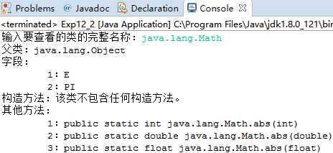
Exp12_2.java
package exp12;

import java.lang.reflect.Constructor;
import java.lang.reflect.Field;
import java.lang.reflect.Method;
import java.util.Scanner;

public class Exp12_2 {
Class getClass(String fullName) {
try {
return Class.forName(fullName);
} catch (ClassNotFoundException e) {
System.err.println("找不到类！");
}
return null;
}

String getParentClassName(Class cls) {
Class parent = cls.getSuperclass();
if (parent == null) {
return "该类没有父类。";
}
return parent.getName();
}

Field[] getFields(Class cls) {
return cls.getFields();
}

Constructor[] getConstructors(Class cls) {
return cls.getConstructors();
}

Method[] getMethods(Class cls) {
return cls.getMethods();
}

public static void main(String[] args) {
Exp12_2 t = new Exp12_2();
Scanner s = new Scanner(System.in);
System.out.print("输入要查看的类的完整名称：");
String name = s.next();

Class cls = t.getClass(name);
if (cls == null) {
return;
}
System.out.println("父类：" + t.getParentClassName(cls));

Field[] fields = t.getFields(cls);
if (fields.length == 0) {
System.out.println("字段：该类不包含任何字段。");
} else {
System.out.println("字段：");
for (int i = 0; i < fields.length; i++) {
System.out.println("\t" + (i + 1) + "：" + fields[i].getName());
}
}

Constructor[] constructors = t.getConstructors(cls);
if (constructors.length == 0) {
System.out.println("构造方法：该类不包含任何构造方法。");
} else {
System.out.println("构造方法：");
for (int i = 0; i < constructors.length; i++) {
System.out.println("\t" + (i + 1) + "：" + constructors[i].toString());
}
}

Method[] methods = t.getMethods(cls);
if (methods.length == 0) {
System.out.println("其他方法：该类不包含任何其他方法。");
} else {
System.out.println("其他方法：");
for (int i = 0; i < methods.length; i++) {
System.out.println("\t" + (i + 1) + "：" + methods[i].toString());
}
}
}
}

3. 编写含x、y字段的Point类并构造一个对象，分别使用常规和反射方式获得该对象的x字段，比较2种方式的性能差异（为方便比较，可循环访问100000次，记录耗时）。
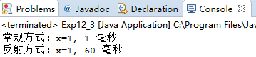
Exp12_3.java
package exp12;

import java.lang.reflect.Method;

class Point {
private int x;
private int y;

public Point(int x, int y) {
this.x = x;
this.y = y;
}

public int getX() {
return x;
}
}

public class Exp12_3 {
public static void main(String[] args) throws Exception {
Point p = new Point(1, 2);
long b = System.currentTimeMillis();
int x = 0;
for (int i = 0; i < 100000; i++) {
x = p.getX();
}
System.out.println("常规方式：x=" + x + ", "
+ (System.currentTimeMillis() - b) + " 毫秒");

b = System.currentTimeMillis();
for (int i = 0; i < 100000; i++) {
Method getX = Point.class.getMethod("getX");
x = (Integer) getX.invoke(p);
}
System.out.println("反射方式：x=" + x + ", "
+ (System.currentTimeMillis() - b) + " 毫秒");
}
}

4. （此题选做）编写用于类的注解FriendlyString，其得到被修饰类（的对象）对用户友好的文字描述——“字段名1：字段值1，字段名2：字段值2， …”。

【思考题】
1. 反射机制有哪些优缺点？

2. 能否在类的外部修改该类对象的私有字段？如何做到？

语法错误、逻辑错误及调试原理参见教材1.6节；在Eclipse中，存在语法错误的代码则会以红色波浪线标识，鼠标停在该代码上，则会显示相应的错误信息；在Eclipse中调试程序参见教材附录A。

